WYDZIAŁ  Fizyki | DZIEŃ/GODZINA |  | NUMER GRUPY
WYDZIAŁ  Fizyki | DATA |  | NUMER GRUPY
IMIĘ I NAZWISKO  Marta Pogorzelska  Paulina Marikin | OCENA Z PRZYGOTOWANIA | OCENA ZE SPRAWOZDANIA | OCENA
PROWADZĄCY |  | PODPIS

Cel badań
Zapoznanie się z założeniami rozkładu Maxwella dla gazu doskonałego oraz sprawdzić poprawność zastosowania go do opisu zbioru elektronów termicznych.

Teoria
Rozkład Maxwella zakłada, że cząsteczki powietrza, a dokładniej gazu doskonałego, nie poruszają się z taką samą prędkością, tylko ich wartości są różne i zawierają się w pewnym przedziale prędkości <v, v + dv>. Według tego założenia zamiast mówić o prędkości pojedynczych cząsteczek gazu, mówimy o rozkładzie prędkości tych cząsteczek. Statystyka Maxwella pokazuje również, że prędkości tych cząsteczek oraz ich rozkład zależą od temperatury. Wraz ze wzrostem temperatury rozkład poszerza się, spłaszcza a prędkości cząsteczek zwiększają się.
Opisany powyżej rozkład można zastosować do opisu zbioru elektronów termicznych emitowanych przez katodę lampy elektronowej. Wynika to ze zjawiska termoemisji oraz przybliżenia gazu elektronowego do gazu doskonałego. Podstawą do takich założeń, jest między innymi fakt, że koncentracja elektronów, które opuściły metal jest znacząco mniejsza niż tych pozostałych w metalu. Pozwala to na zaniedbanie oddziaływań między tymi cząsteczkami.
Rozkład prędkości elektronów termicznych można wyznaczyć między innymi na podstawie pomiarów prądu anodowego w funkcji napięcia hamującego, co zostanie wykorzystane w tym doświadczeniu.
Zależność między prądem anodowym I_{a} i napięciem U_{a} można zapisać wzorem:
WZÓR (1)
, gdzie I_{a0} – prąd anodowy przy napięciu U_{a} = 0, k – stała Boltzmanna, T – temperatura lampy próżniowej wyrażona w Kelwinach.

Metoda przeprowadzenia badań i pomiarów, materiały, aparatura
Najpierw należało połączyć elementy układu według schematu przedstawionego poniżej. Po dokładnym sprawdzeniu podłączenia układu przyrządy zostały włączone. Następnie ustawiony został prąd żarzenia lampy elektronowej wyznaczony przez prowadzącego. Po odczekaniu kilku minut i ustaleniu się wartości prądu żarzenia wykonano pomiary wartości prądu anodowego w zależności od napięć między katodą i anodą. Wykonano dwie serie dla dwóch różnych wartości prądu żarzenia pamiętając, aby wartości pomiarów prądu anodowego nie spadły poniżej 1/3 początkowej wartości. Po każdej serii, przy zmianie prądu żarzenia, odczekano kilka minut w celu ustabilizowania się jego wartości.

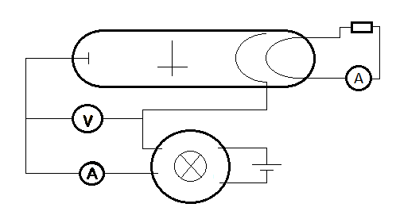

Użyte przyrządy:
- amperomierz
- woltomierz
- lampa elektronowa

Wyniki pomiarów

Opracowanie pomiarów

Analiza niepewności

Wnioski i podsumowanie
Na podstawie wykonanych pomiarów oraz przeanalizowania danych doświadczalnych i wykreślonych na ich podstawie wykresów można potwierdzić wstępne założenia o poprawności zastosowania rozkładu Maxwella dla elektronów termicznych. Wykres zależności wartości logarytmu naturalnego unormowanego prądu anodowego I_{a} / I_{a0} od napięcia U_{a} przedstawia zależność liniową co skłania ku potwierdzeniu tezy. Na jego podstawie wyznaczona została również temperatura katody.

